«Наши пальчики – наши помощники»
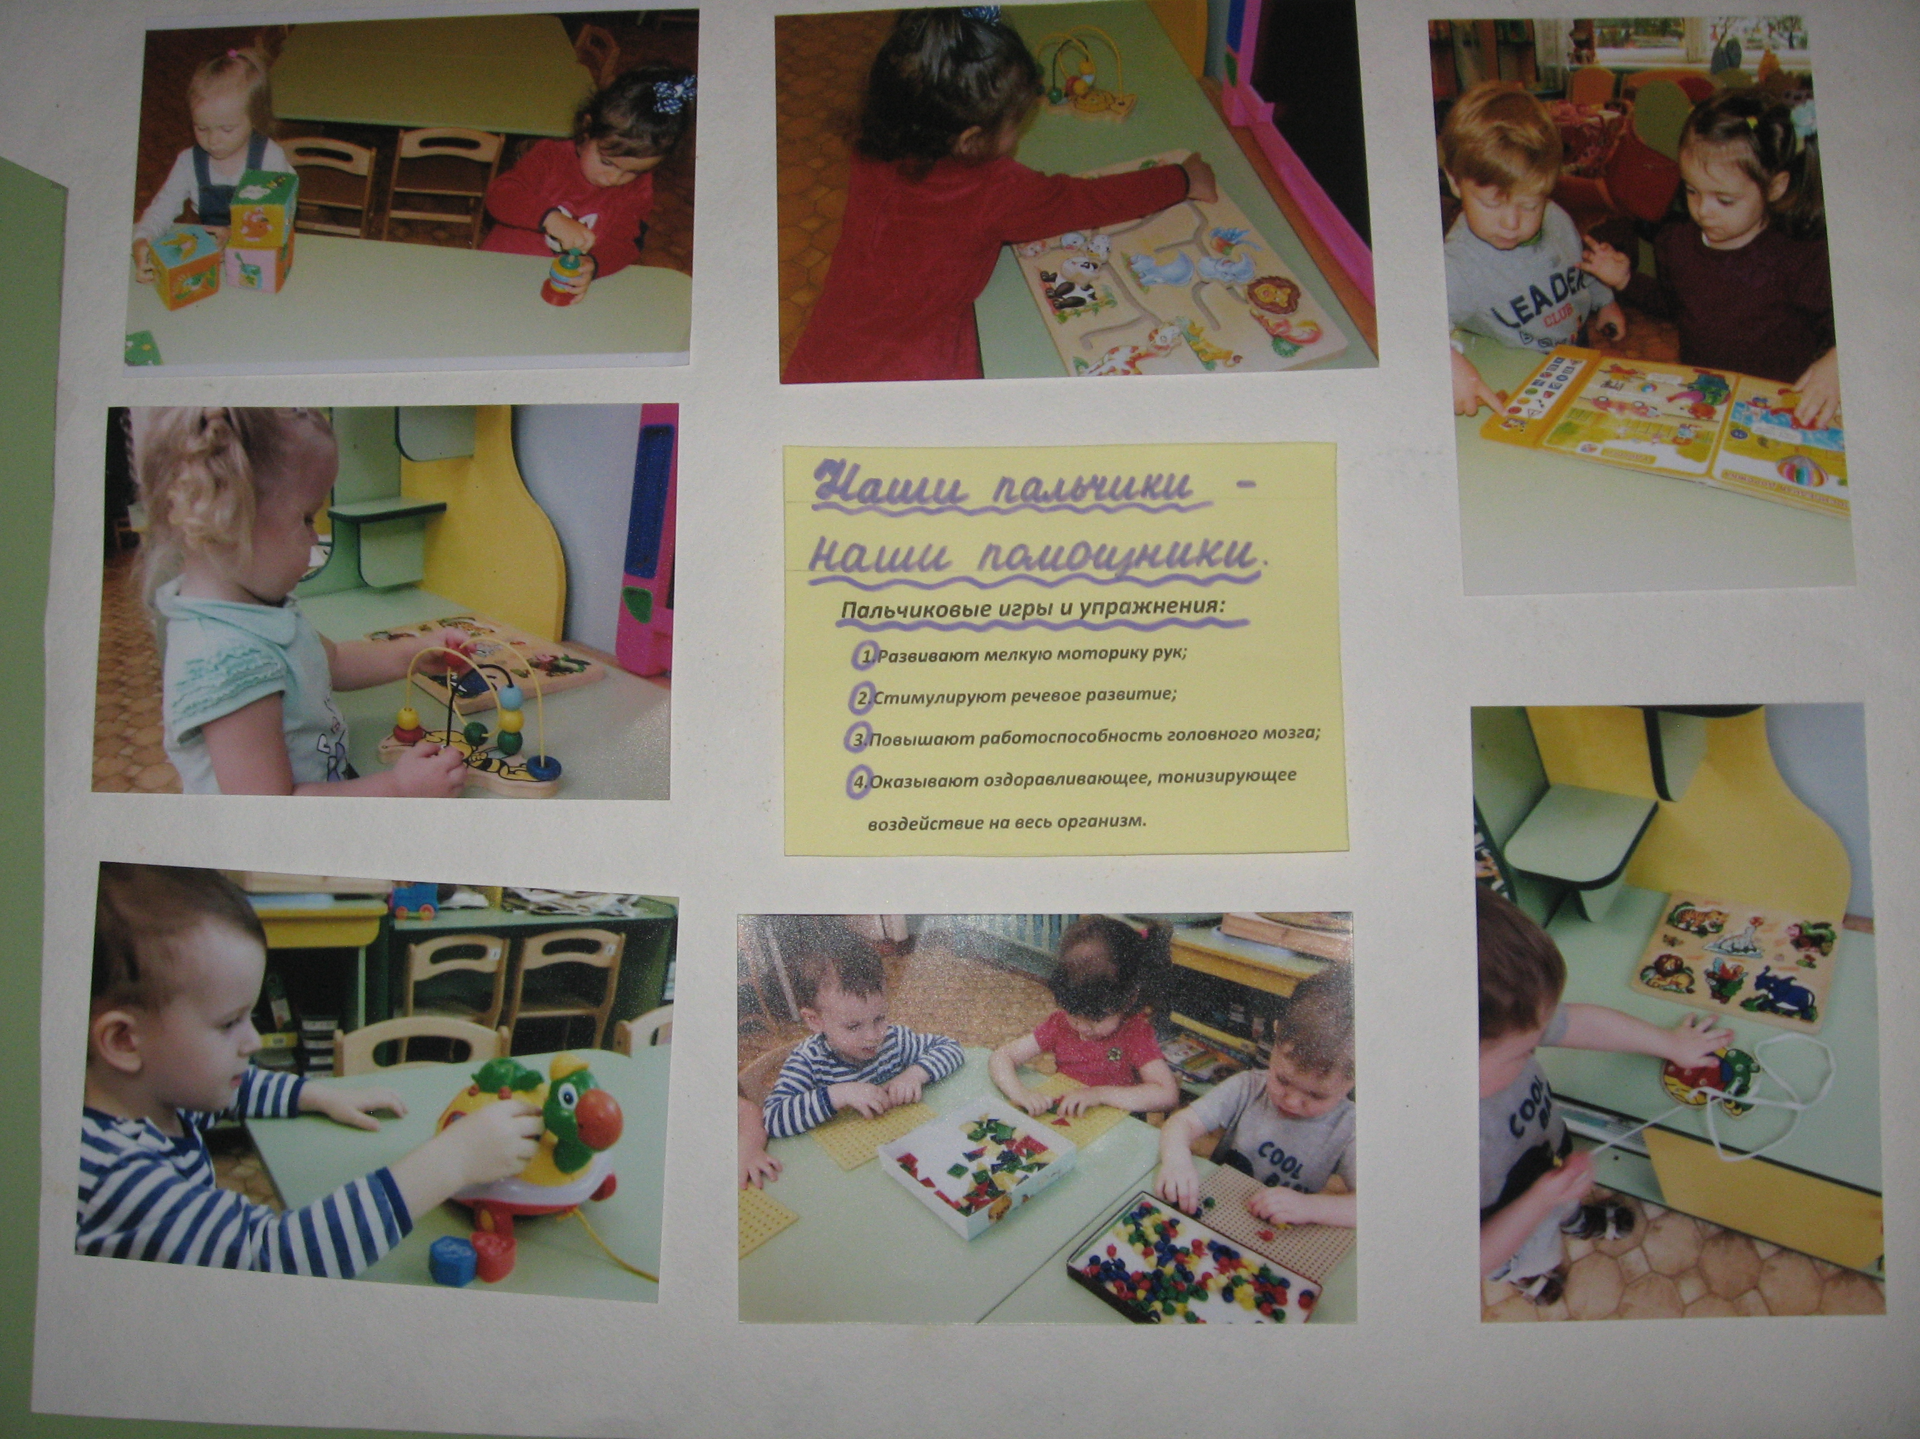
«Здоровье детей в наших руках»
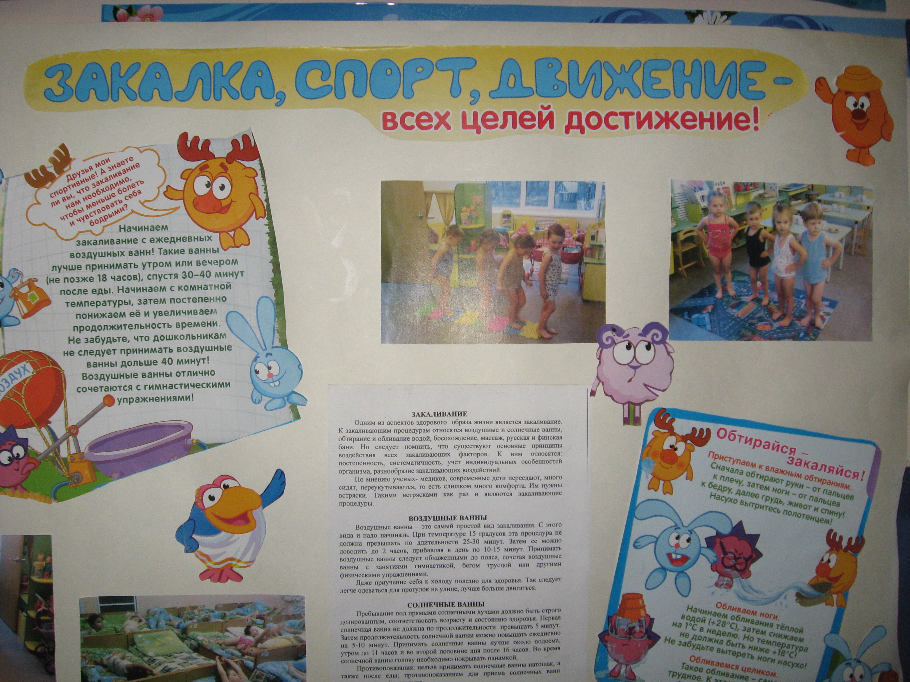

«Здоровье ребенка в наших руках»
